**Петров Максим**

**__________________________________________**

**Установка и первоначальная настройка VMware Workstation и CentOS 7**

VMware Workstation — известная программа для виртуализации систем. VMware Workstation является мощным решением для разработчиков программного обеспечения и системных администраторов, создающих и тестирующих полно-комплексные сетевые приложения класса серверов, работающие в различных средах. Уникальная технология VMware MultipleWorlds позволяет изолировать операционные системы и приложения в пределах создаваемых виртуальных машин, причем в распоряжении каждой виртуальной машины оказывается стандартный компьютер x86, с собственным процессором и памятью. С помощью данного решения вы сможете на одном компьютере вести процессы разработки, тестирования, отладки и запуск многоуровневых браузерных приложений, эксплуатировать новые операционные системы и унаследованные приложения на одном компьютере, устанавливать новые или обновлять имеющиеся операционные системы без выполнения операций с разделами дисков и перезагрузки компьютера.

CentOS (англ. Community ENTerprise Operating System) — дистрибутив Linux, основанный на коммерческом Red Hat Enterprise Linux компании Red Hat и совместимый с ним.

1) Скачиваем и устанавливаем VMware Workstation и CentOS (в данном случае использовались VMware Workstation v11.1.1 Build 2771112 и CentOS 7 minimal). Устанавливаем VMware Workstation и запускаем.

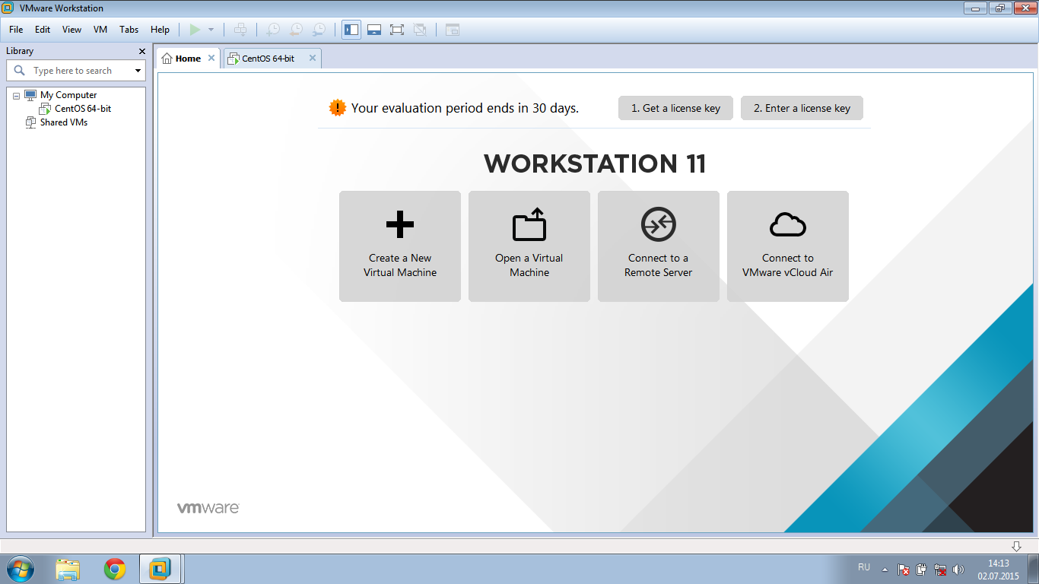

Затем создаём новую виртуальную машину (ВАЖНО! Может возникнуть ошибка при запуске виртуальной машины, т.к. в биосе отключена поддержка виртуальной машины. Для каждой материнской платы искать своё решение)

2) Устанавливаем нашу ОС. Выбираем обычную установку, выбираем установку с образа (указываем путь до скаченной ОС), создаём учетную запись и настраиваем ресурсы вычислительной машины, используемые виртуальной ОС.

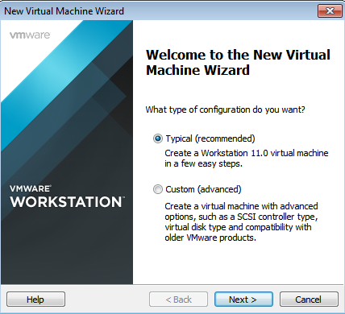

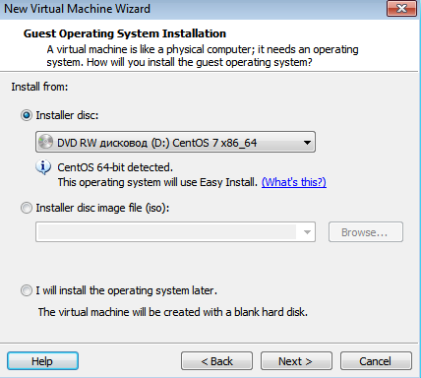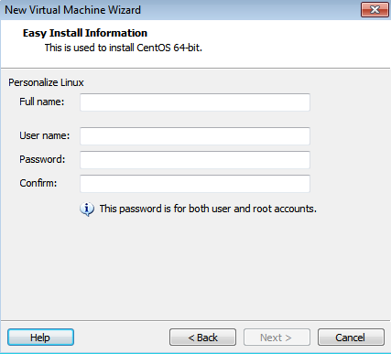

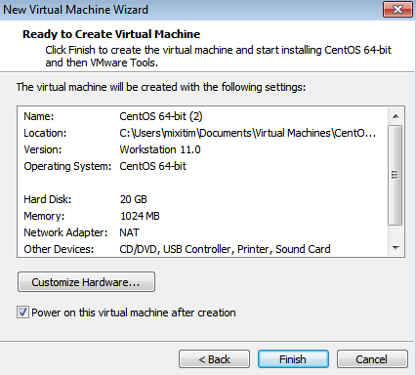

запускаем ОС и завершаем установку.

